Пәні: Сауат ашу
Ұзақ мерзімді жоспар бөлімі:
Менің отбасым және достарым
Күні:
Сынып: 1^{ә}
Сабақтың тақырыбы |  | Менің отбасым. Ұ дыбысы мен әрпі.
Осы сабақта қол жеткізілетін оқу мақсаттары (оқу бағдарламасына сілтеме) |  | 1.2.9.1 Дыбыстардың мағына ажыратушылық қызметін түсіну.  1.1.4.1 Мәтін иллюстрациясы бойынша болжау.  1.2.1.2 Оқудың түрлерін (буындап оқу,жиі кездесетін сөздерді тұтас оқу,түсініп оқу) қолдану  1.2.1.1 Сөз /сөйлем сызбасын оқу.  1.3.8.1 Жазу жолын,жоларалақ кеңістікті, жолдың жоғарғы және төменгі сызығын сақтап,әріп элементтерін каллиграфиялық талаптарға сай жазу.
Сабақтың мақсаттары |  | Барлығы:Менің отбасым. Ұ дыбысы мен әрпі туралы білімді меңгереді.  Көбі:Тақырыпты түсініп, тыңдап, жетекші сұрақтар арқылы талқылайды.  Кейбірі: Ұ дыбысы бар сөздерді қолданып сөйлем құрайды
Жетістік критерийлері |  | Айтылған сөздер мен сөйлемдердің көпшілігін дұрыс қайталай алады.  Сөздерді буындап , тұтас, түсініп, сөз және сөйлем сызбасын оқи алады.  Әріп элементтерін талаптарға сай жаза алады.  Нақты сөйлеу арқылы, мәселені түсінгенін көрсете алады.
Құндылықтарды дарыту |  | Оқушыларды бір-біріне деген құрмет көрсетуіне тәрбиелеу.
Пәнаралық байланыс |  | Математика, дүниетану, музыка сабағы
АКТ қолдану дағдылары |  | Аудиожазба , теледидар, ноутбук
Сабақ барысы
Сабақтың жоспарланған кезеңдері | Сабақтағы жоспарланған іс-әрекет |  | Ресурстар
Сабақтың басы  Ынтымақтастық атмосферасын қалыптастыру  4 минут | Аққу болып ұшамыз  Көлге келiп қонамыз  Көлдiң бетiн құшамыз  Қайта самғап ұшамыз.  – Балалар, бір-біріміздің қолымыздан ұстап, алақан арқылы жүректің жылуын сезініп , бір-бірімізге тілек айтайық. |  | Шаттық шеңбері
Алдыңғы оқу  5 минут | «Достық қадам» әдісімен, әр оқушы кезекпен қ әрпінен басталатын сөздерді айтады. Сөздер қайталанбау керек.
Топқа бөлу  2 минут | Түрлі-түсті асықтар арқылы топқа бөлу.  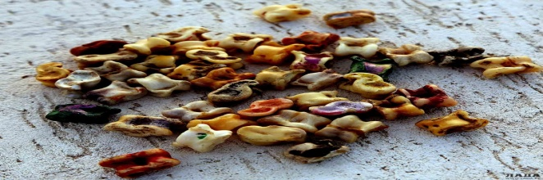  1 топ – Ұстамды  2 топ – Ұшқыр  3 топ - Ұқыпты  4 топ - Ұтымды  Сабақ мақсатымен таныстыру. |  | Асықтар
Сабақтың ортасы  8 минут | «Ұ» дыбысы және әрпімен таныстыру.  «Ұ» - ның дуысты екенін, оның сөз басында , ортасында келу үлгілерін көрсету. Таңбасын үйрету. «Ұлу» сөзіне талдау жасау.    Суретпен жұмыс.  №1 Суреттегі «ұршық», «ұшақ», «ұста», «мұғалім», «ұстаз», сөздеріне назар аудартып, қай дыбыс жаңа екенін анықтау.  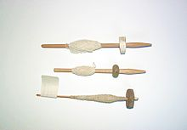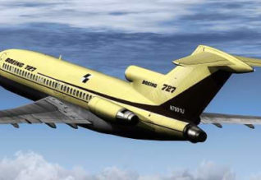  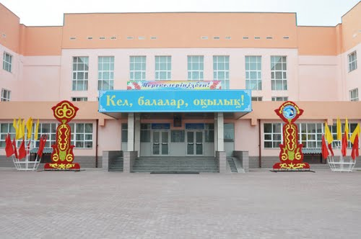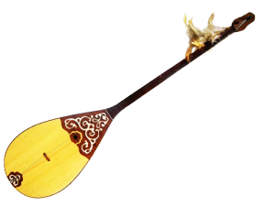  Әр отбасы мүшелеріне тиесілі заттарды сурет арқылы болжау.  Суреттерді байланыстырып сөйлем құрастыру.  №2 Оқылым  Сөздерді буындап, тұтастай оқу. Сөздердің мағынасын ажырату.  Ұр ұн ұт ұш ұста ұршық ұнтақ ұтқыр ұшақ ұсақ құлын құрақ ұран құмыра Нұрлан құлан құлақ Ұлан құмырсқа Ақнұр |  | Таныстырылым, оқулықпен жұмыс  Суреттер  Оқулық
Сергіту сәті  3 минут | Бейне баяндағы музыкалық дене қимылдарын қайталап билейді. |  | Сергіту сәтіне арналған жинақ
Аяқталуы  10 минут | №3 Сызба және сөздермен мәтінді оқы.  Топтық тапсырма. Топтарға кеспе қағаздар тартылады.  Сөйлемді оқып, көп нүктенің орнына тиісті әріпті қой.  Қызықты тапсырма.  1топ: Сахналау ( отбасы туралы)  2топ: Сурет салу (отбасы)  3 топ: Тақпақтар айту (отбасы мүшелері туралы)  4 топ:Әндер шырқау (отбасы мүшелері туралы)  Дәптермен жұмыс.  Оқушылардың әріптерді жазу дағдыларын қалыптастыру. Көркем жазуларын қадағалау  Өткен сабақты пысықтау.  «Ыстық микрофон» әдісі.  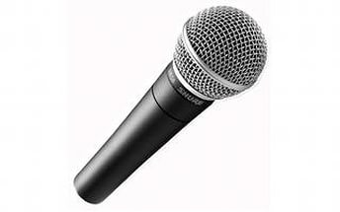 |  | Оқулық, дәптерлер.  Кеспе қағаздар  Ұнтаспа  Микрофон
Сабақтың соңы  2 минут | Рефлексия  Оқыту үшін бағалау және оқуды бағалау. «Жұлдызшалар» арқылы бағалау.  «Бағдаршам» кері байланысы.  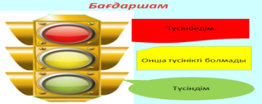 |  | Жұлдызшалар  Үлестірмелі қағаздар
Дифференциация – оқушыларға көбірек қолдау көрсетуді қалай жоспарлайсыз? Қабілеті жоғары оқушыларға қандай тапсырмалар қоюды жоспарлап отырсыз? | Бағалау – оқушылардың материалды меңгеру деңгейін тексеру жоспарыңыз? |  | Пәнаралық байланыс  Денсаулық және қауіпсіздік техникасының сақталуы  АКТ  Құндылықтармен байланыс (тәрбие)
Қолдау көрсету.  Қабілеті жоғары оқушылар айтылған сөздер мен сөйлемдердің көпшілігін дұрыс қайталай алады. | Оқушылар өздері жасаған бет-бейнелеріне қарап бір-біріне көңіл- күйлерін айтады. (қуанышты, көңілді, көңілсіз, ашулы) |  | Өнер, ана тілі сабағы  Оқушыларды бір-біріне деген құрмет көрсетуіне тәрбиелеу.

